Краткое описание программы

Назначение программы

Данная программа позволяет моделировать выполнение вычислительного процесса в однородной вычислительной системе (ВС).
Состав системы определяется следующим образом:
- система состоит из связанных между собой вычислительных узлов (от 1 до 32) и системы коммутации "каждый с каждым".
- вычислительные узлы состоят из набора многоядерных процессоров (от 1 до 16), модулей общей оперативной памяти (от 1 до 16), внешнего накопителя данных и системы коммутации.
- каждый процессор имеет не более 16 ядер, обладающих кэш-памятью первого уровня и связанных через общую кэш-память второго уровня.
Структурная схема КВС представлена на рис. 1.

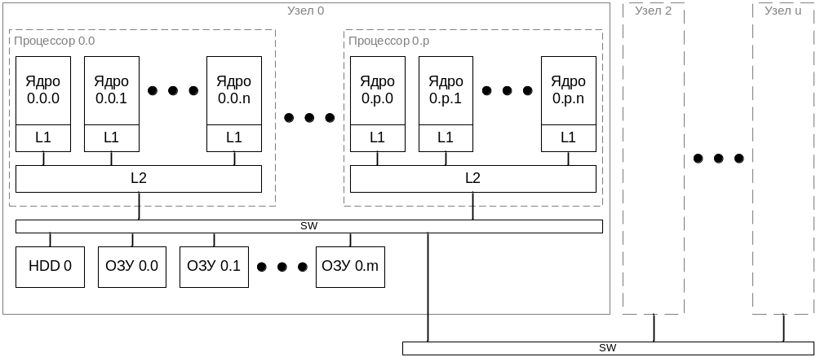
Рис. 1. Структурная схема ВС

На структурной схеме используются следующие обозначения:
- Узел 0… Узел u – узлы ВС,
- Процессор 0.0… Процессор u.p – процессоры,
- Ядро 0.0.0… Ядро u.p.n – ядра,
- L1 – кэш-память первого уровня ядра,
- L2 – кэш-память второго уровня,
- ОЗУ 0.0… ОЗУ u.m – модули оперативной памяти,
- HDD 0… HDD u – внешний накопитель данных,
- SW – коммутационная среда.

На вход ВС поступает набор задач. Каждая задача набора представляется графом без обратных связей, вершины которого соответствуют последовательностям операций, а дуги – зависимостям по данным между ними. Вес вершины это число операций в последовательности, вес дуги – количество передаваемых данных. Назначение вершин графов задач на процессоры ВС осуществляется в статическом режиме, т.е. до начала реализации вычислительного процесса.

Стратегия назначения вершин графов на ядра

Алгоритм планирования вычислительного процесса основан на последовательном назначении готовых к выполнению вершин графов задач на ядра, в соответствии с заданной стратегией выбора готовой вершины и стратегией выбора свободного ядра для назначения.

Стратегия выбора вершины следующая: вершины, имеющие наибольший вес, имеют больший приоритет, чем остальные вершины.
Будем различать алгоритмы для поиска свободного ядра для вершины с нулевым входом (то есть такой вершины, данные для начала выполнения которой не требуются – обычно это первая вершине графа) и для вершины, данные для выполнения которой требуются и лежат в памяти.
Ядро для назначения вершины с нулевым входом выбирается из наиболее свободного процессора в наиболее свободном ядре.
Для того чтобы можно было начать вычисление вершины с ненулевым входом, нужно загрузить в ядро все необходимые данные. Эти данные могут находиться в нескольких разных местах (например, как на рис. 2 – в кэш-памяти, в ОЗУ). Алгоритм выбора свободного ядра для назначения вершины с ненулевым входом представлен на рис. 3. Он составлен таким образом, чтобы назначаемая вершина могла максимально быстро начать копирование данных. В случае рис. 2 приоритетным является ядро 0.0.1 так как в его кэш-памяти лежат данные. Если ядро 0.0.1 уже занято, будет выбрано одно из ядер процессора 0.p. Если и они заняты, выбирается первое свободное ядро из всего узла 0.

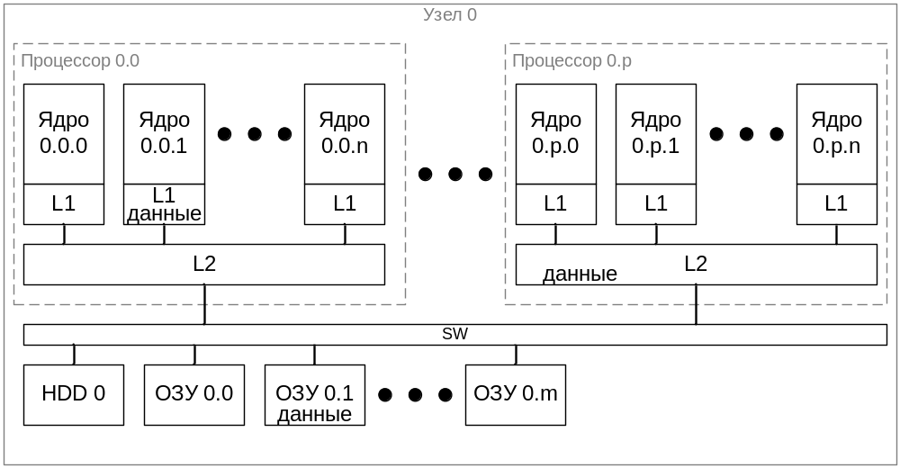
Рис. 2. Структурная схема узла ВС

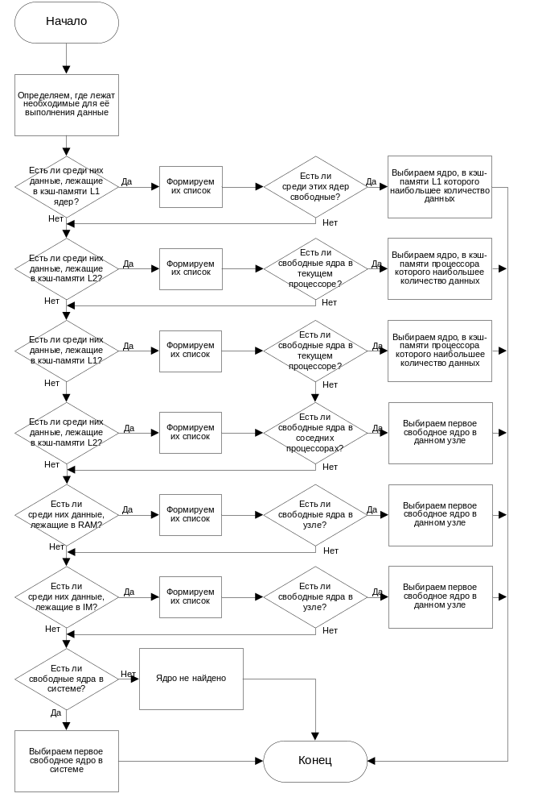
Рис. 3. Алгоритм выбора свободного ядра для назначения вершины с ненулевым входом
При назначении вершин учитываются передачи данных. При передаче данных между вершинами возможны три варианта:
1) если вершины выполняются в пределах одного процессора, то передача данных происходит по одному из путей на рис. 4. Путь а) показывает запись данных в кэш L1 и считывание другим ядром, путь б) показывает запись и считывание данных из кэш L2;
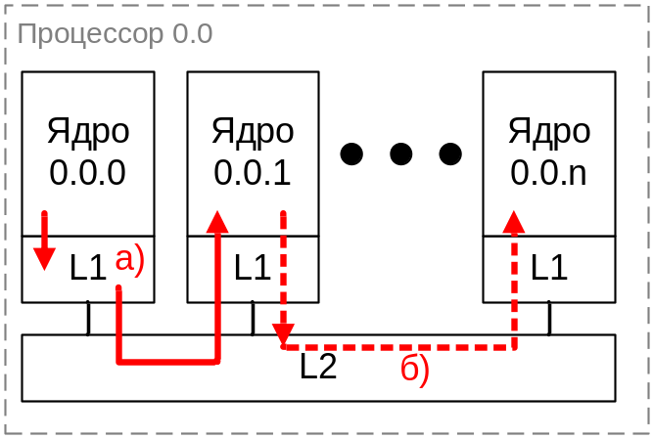
Рис. 4. Передача данных в рамках процессора

2) если вершины выполняются на ядрах разных процессоров, но в пределах одного узла, то данные передаются через систему коммутации этого узла (Рис. 5 – считывание данных из L1 другого ядра и из ОЗУ);
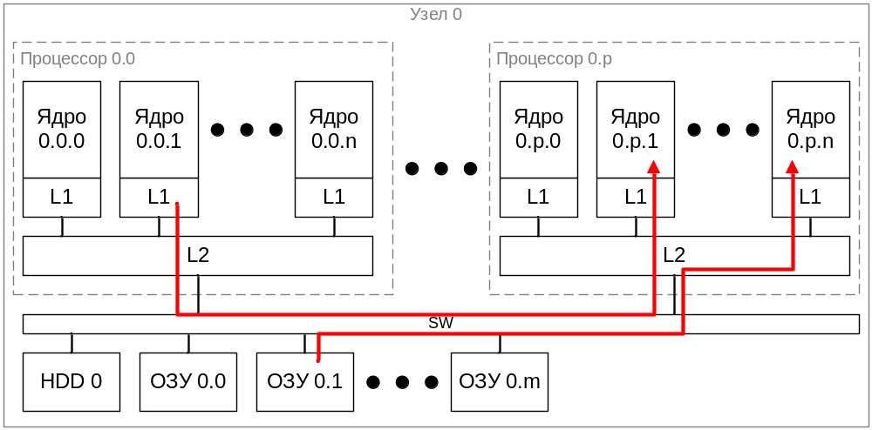
Рис. 5. Передача данных в пределах узла
3) если вершины выполняются на ядрах разных узлов, то данные передаются через систему коммутации узла и через систему коммутации между узлами (Рис. 6 – данные считываются из кэш L2 (а) или из ОЗУ (б) процессора 0.0 в ядро u-го узла).

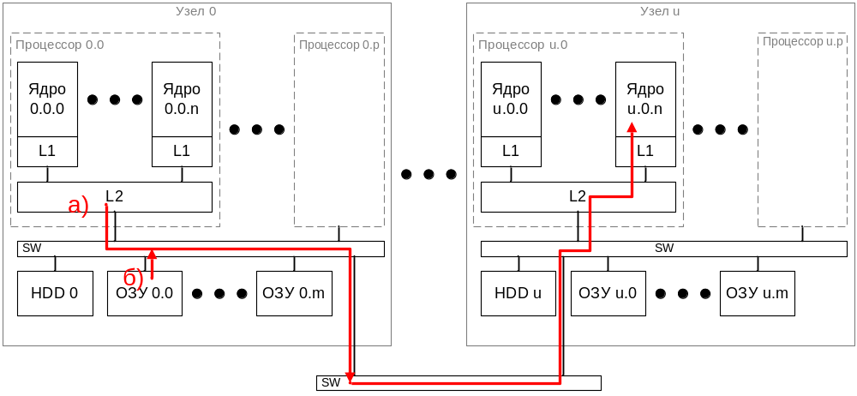
Рис. 6. Передача данных между узлами

Будем считать, что передачей данных управляет ядро. Это означает, что ядро не может одновременно выполнять операции, связанные с вычислением вершин графов, и передачу данных.
После вычисления вершины все ее данные копируются в одну память в пределах узла. Выбирается ближайшая к ядру память из доступных.

Работа с программой
Внешний вид основного модуля программы приведён на рис. 7.
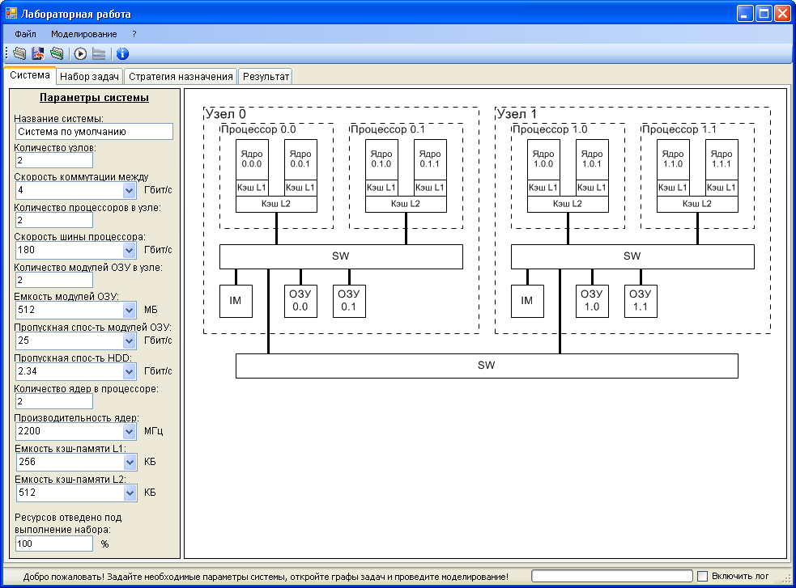
Рис. 7. Интерфейс основного модуля программы

Для того чтобы начать моделирование, нужно:
- задать параметры системы вручную или загрузить их из файла;
- загрузить один или несколько файлов графов задач;
- выбрать используемую стратегию назначения.

Из этих пунктов необходимым для начала работы является лишь второй, так как при запуске программы автоматически заполняются параметры системы (рис. 7) и выбирается первая в списке стратегия назначения.

Задание параметров системы
Задать параметры системы можно двумя способами – ввести их вручную в специальные поля (рис. 7, слева), либо загрузить их из ранее сохраненного файла.
Для ввода параметров вручную необходимо перейти на вкладку Система основного окна программы. Можно как ввести параметр в виде числа, так и воспользоваться выпадающим списком с заранее подготовленными значениями:
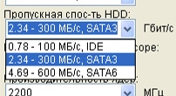

Для загрузки параметров из ранее сохраненного файла нужно выбрать пункт Открыть систему в меню Файл, либо нажать кнопку на панели инструментов, после чего выбрать файл через стандартное окно выбора файлов.
Схематичное изображение системы отображается на этой же вкладке (рис. 7, справа). Здесь наглядно показана структура системы – ядра, модули памяти, каналы связи. Изображение меняется в реальном времени по мере изменения параметров системы.
Для того чтобы сохранить параметры системы нужно выбрать пункт Сохранить систему в меню Файл, либо нажать кнопку на панели инструментов, после чего выбрать папку и задать имя сохраняемого файла через стандартное окно сохранения файлов.

Загрузка файлов графов задач
Для загрузки параметров из ранее сохраненного файла нужно выбрать пункт Открыть графы задач в меню Файл, нажать кнопку на панели инструментов, либо кнопку Добавить на вкладке Набор задач, после чего выбрать один или несколько файлов через стандартное окно выбора файлов.
Графы задач из выбранных файлов будут добавлены в список графов, который можно увидеть на вкладке Набор задач основного окна программы (рис. 8). На этой же вкладке можно увидеть изображение любого графа из списка.
В моделируемый набор задач будут включены все графы из списка. Чтобы убрать лишние, нужно отметить их галочками, после чего нажать кнопку Удалить.
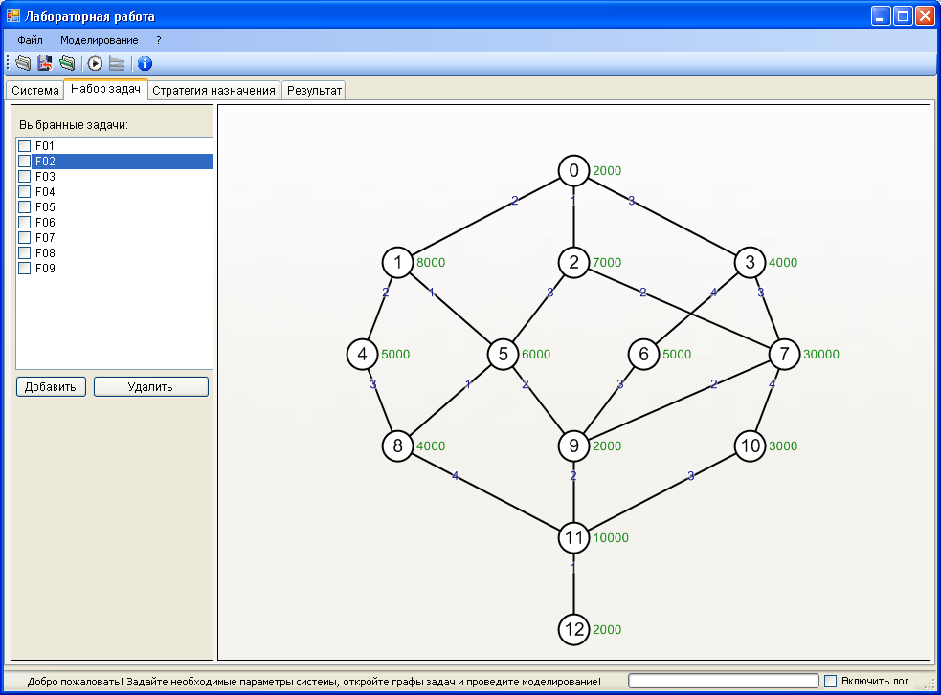
Рис. 8. Внешний вид вкладки Набор задач

Выбор стратегии назначения
Для выбора стратегии назначения нужно перейти на вкладку Стратегия назначения (рис. 9), после чего выбрать из выпадающего списка требуемый пункт. Правее можно увидеть краткое описание выбранной стратегии назначения.

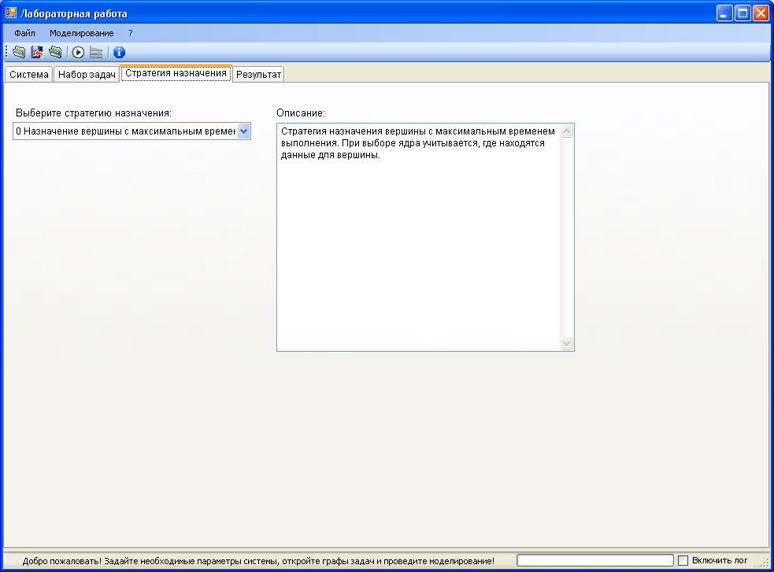
Рис. 9. Внешний вид вкладки Стратегия назначения

Моделирование работы системы
После того как исходные данные введены, можно запускать непосредственно процесс моделирования. Для этого нужно выбрать пункт Моделировать в меню Моделирование, либо нажать кнопку  на панели задач.
Если исходные данные заданы верно, в строке состояния (в нижней части окна) появится сообщение «Моделирование. Пожалуйста, подождите!», что означает, что процесс моделирования успешно запущен. Индикатор состояния в правом нижнем углу показывает степень завершенности процесса.
В зависимости от сложности заданной пользователем системы и задач набора моделирование может занять до нескольких секунд.
После окончания моделирования сообщение в строке состояния сменится на «Моделирование завершено!», а также станет активной кнопка просмотра диаграмм загруженности устройств (рис. 10).

Отображение результатов моделирования
После окончания моделирования становится доступен переход на вкладку Результат (рис. 10). В левой верхней части отображаются получившиеся в ходе моделирования общие сведения:
Суммарное время выполнения – время, за которое заданная система полностью вычислила набор задач.
Время выполнения на одном вычислителе – время, за которое система с характеристиками, аналогичными заданным, но с одним узлом, одним процессором и одним ядром полностью вычислила набор задач.
Время выполнения при неограниченных ресурсах – время, за которое система с характеристиками, аналогичными заданным, но с 16 узлами, с 32 процессорами по 32 ядра в каждом полностью вычислила набор задач.
Средний коэффициент загрузки ядер – среднее арифметическое загрузки К_{загр} ядер.
Средний коэффициент ускорения – отношение времени выполнения на одном вычислителе к суммарному времени выполнения. Он показывает, насколько (для выбранного набора задач и стратегии назначения) заданная система превосходит или уступает системе с одним вычислителем.
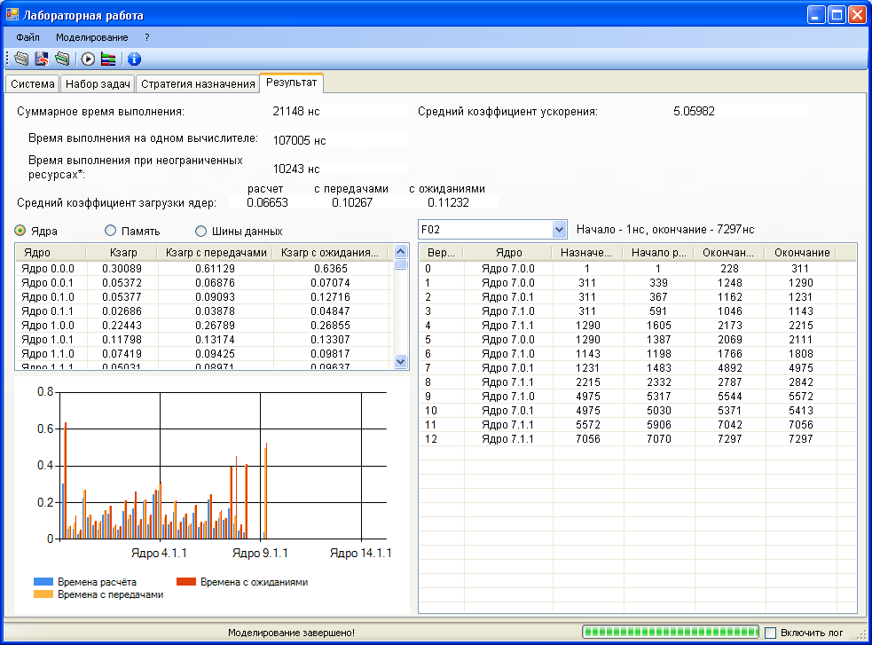
Рис. 5.5. Внешний вид вкладки Результат
В левой нижней части находится таблица и, ниже, диаграмма загруженности ядер системы. Здесь для каждого ядра приведены три коэффициента:
К_{загр} – отношение времени чистого вычисления к общему времени моделирования.
К_{загр} с передачами – отношение времени чистого вычисления и времени приема и передачи данных к общему времени моделирования.
К_{загр} с ожиданиями – отношение времени занятости ядра, в том числе ожидания, к общему времени моделирования.
Диаграмма иллюстрирует эти значения.
Также, выбрав пункт Память или Шины данных, можно увидеть К_{загр} для каждого модуля памяти или каждой шины данных соответственно.

В правой части окна находится таблица, содержащая подробную информацию о каждой вершине любого из графов набора. Здесь видно, на каком ядре вычислялась вершина, момент назначения на это ядро, времена начала и окончания вычисления, а также момент, когда результат вычислений был скопирован в память.
Нужный граф можно выбрать из выпадающего списка, справа от списка отображаются времена начала и окончания вычисления графа целиком.

Описание работы модуля отображения диаграмм занятости устройств системы
Чтобы открыть окно отображения диаграмм занятости устройств системы, необходимо в основном окне выбрать пункт Диаграммы загруженности устройств в меню Моделирование, либо нажать кнопку на панели задач.
Откроется окно, изображенное на рис. 11:

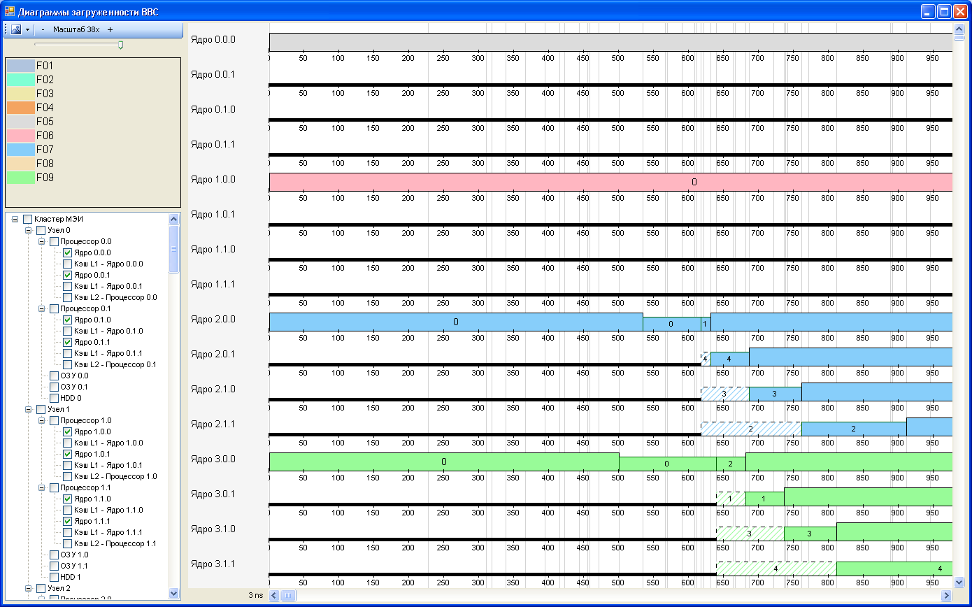
Рис. 11. Внешний вид окна отображения диаграмм занятости устройств

Данное окно позволяет наглядно увидеть изменение состояния каждого устройства системы во времени.
В правой части находятся сами диаграммы. Их количество и порядок соответствуют отмеченным в списке устройствам (слева внизу). Цвет зависит от графа, которому принадлежит текущая вершина (цвета указаны в легенде слева сверху).
Для удобства выбора устройств предусмотрен альтернативный способ отображения их списка. Для переключения между режимами используется кнопка в левом углу панели инструментов (рис. 12).
При открытии окна масштаб диаграммы подбирается так, чтобы один пиксель экрана соответствовал единице времени. Также предусмотрена возможность изменения масштаба. Это можно сделать с помощью кнопок панели инструментов или ползунком под ними.

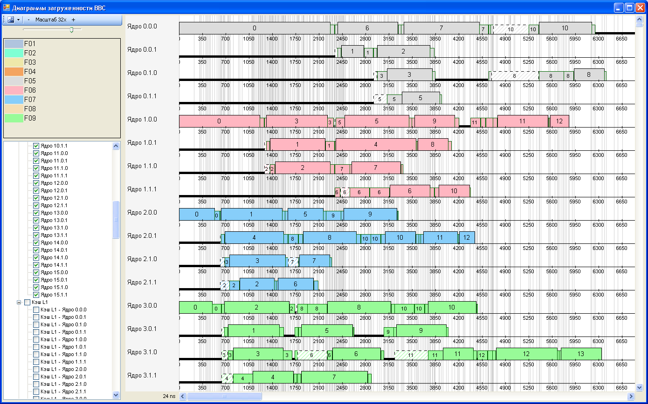
Рис. 12. Внешний вид окна отображения диаграмм занятости устройств после изменения масштаба
При отображении диаграмм используются следующие обозначения:
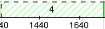 | Номер соответствует номеру активной вершины, цвет – графу, которому эта вершина принадлежит
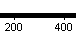, | Простой оборудования
Штриховка цвета графа на белом фоне, наклон вправо | Ядро ожидает приема данных
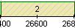  Серая штриховка на фоне цвета графа, наклон вправо | Ядро или модуль памяти принимает данные
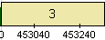  Фон цвета графа, без штриховки. Выше других | Ядро производит вычисление
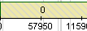  Серая штриховка на фоне цвета графа, наклон влево | Ядро или модуль памяти предает данные
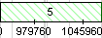  Штриховка цвета графа на белом фоне, наклон влево | Ядро ожидает отправки данных
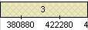  Серая штриховка на фоне цвета графа, перекрестная | Шина данных занята передачей
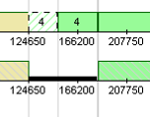 | Вертикальные серые линии обозначают границы событий и служат для удобства сопоставления диаграмм

